**Урок української літератури для 5 класу**

Шейко Наталія Олександрівна, учитель української мови та літератури

**Тема:**

# Література рідного краю. Історія міста Дніпра в легендах та переказах

**Мета:**

* Формувати почуття патріотизму, любові до свого народу, його історії та героїчного минулого, інтерес до літератури рідного краю;
* Розвивати пізнавальний інтерес;
* Прищеплювати любов і повагу до історичних надбань рідного краю, інтерес до минулого Дніпропетровщини;
* Виховувати почуття національної гідності, гордості за свою Батьківщину та народ, повагу до історії власного народу.

Тип уроку: урок - екскурсія

**Обладнання:** відеопрезентація, відеожурнал, фотовиставка світлин Дніпропетровська, аудіозаписи пісень про Дніпропетровськ, збірка віршів Н.Ніколіної.

**Перебіг уроку**

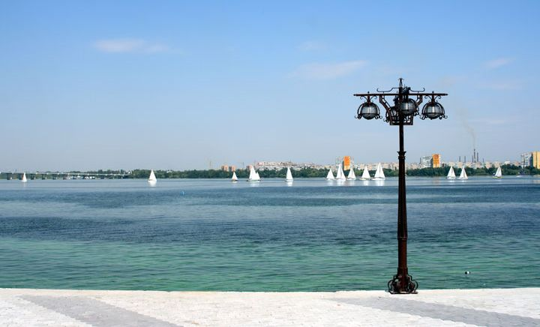**І. Актуалізація опорних знань.**

1) організаційний момент;

2) оголошення теми і мети уроку.

**ІІ. Мотивація навчальної діяльності**.

*Питання до учнів:*

* Як ви розумієте поняття «рідний край»?
* Що вам відомо про історію Дніпропетровська? (слайд 1)

**ІІІ. Основна частина уроку.**

***Слово вчителя.***

Сьогодні ми з вами познайомимося з найцікавішими фрагментами історії заснування і розвитку міста Дніпра, зокрема поговоримо про Соборний район, у якому ми з вами мешкаємо.

***Довідка про місто*** (*виступи учнів, підготовлені заздалегідь за підтримки відео-презентації).*

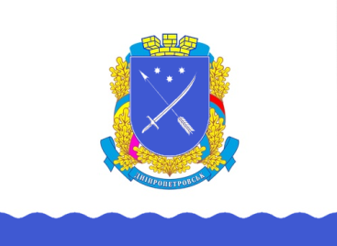**1776** - рік заснування міста (слайд 2).  
**48°** північної широти, **35**° **3'** східної довготи - географічні координати. Місто знаходиться практично на одній широті з Парижем і одній довготі з Єрусалимом.  
**405** **кв. км** - площа міста.  
984 466 - мешканців на 1 листопада 2015 року.  
Більше **2200** вулиць.  
Більше **94 000** будівель (адрес).  
**1791** - рік будівництва найстаріших збережених будівель міста, вул. Ворошилова, 8 і 10. Також одним з найстаріших, але перебудованих будинків є **Потьомкінський палац** 1791р., нині **Палац Студентів** (слайд 3).  
**123** **м** - висота найвищого житлового будинку, комплекс "Вежі" по вул. Дзержинського, 35.  
**830** **м** - довжина найдовшого житлового будинку, просп. Героїв, 10, ж/м Перемога. Від одного до іншого кінця будинку - три тролейбусні зупинки.  
**День Міста** - друга субота вересня (слайд 4).

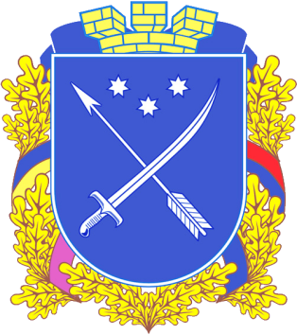**Герб Дніпра** являє собою щит слов’янської форми (закруглений унизу). Така форма поширена у сучасній українській геральдиці (слайд 5).  
Три семикутні зірки на гербі міста означають:  
вічність - значення зірки у геральдиці;   
число три - минуле, сьогодення і майбутнє;   
бризки металу. Зірки розташовані у формі латинської букви V, що означає «Victoris» - Перемога. Центральною фігурою герба є перехрещені шабля та стріла. Стріла символізує рух, прагнення вперед, а також ракетобудування. Шабля - символ захисту, сили, могутності міста.

***Учитель***

* Чи знаєте ви, що існувало два міста Дніпра?

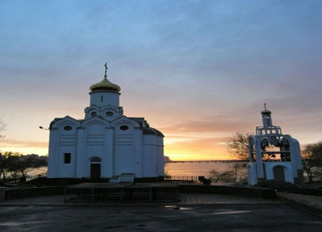Існувало **два Катеринослава**: перший і другий. Перший розташовувався на березі р. Кільчень у низинах місцевості з 1776 р. і проіснував всього 8 років. Місце колишнього міста зараз затоплене водами р. Самара. Частина жителів і будівель першого Катеринослава переїхали в слободу Новоселиця - нині м. Новомосковськ.  
 А от найлегендарнішим місцем став **острів Монастирський** (слайд 6). На заході має гранітні скелі, на сході переходить у піщану косу. На острові,за переказами, зупинялися навіть апостол Андрій, княгиня Ольга та князь Володимир Великий. У 1999 р. тут споруджено храм Святого Миколая.

Прослухайте, будь ласка, фрагмент переказу **«Половиця-Катеринослав»**

*( джерело - «Хрестоматія історії Дніпропетровщини 5-11 клас, 2004 р., с.246-247)*.

- Про що дізналися? (*про козака Глобу, про селище Половицю, про козака Мандрику, про Нові Кодаки*) (слайди 7,8,9).

Члени Дніпровської спілки письменників теж не байдужі до історії рідного краю. Пропоную ознайомитися з віршами Івана Сокульського ( слайд №10), Наталки Нікуліної (слайд №11).

**Три фортеці** були розташовані на території сучасного Дніпра:  
Кодацька - польська фортеця, заснована 1635 р. На березі Дніпра, сучасне с. Старі Кодаки; Новобогородицька (Старо-Самарська) - російська фортеця збудована в 1688 р. Сучасне с. Шевченко, на березі р. Самара (слайд 12);

**Мандриківка**

Свого часу Мандриківка займала територію сучасних 1-5 масивів Перемоги. Тому і зараз під назвою «Мандриківка» у широкому сенсі розуміють усю приватну забудову від низу проспекту Карла Маркса до вулиці Космічної (кінець 3-ї Перемоги), включаючи 3-и перших житлових масиви багатоповерхового району Перемога: Перемога-1,-2,-3 (слайд 13).

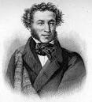Назва походить від прізвища козацького осавула [Андрія Мандрики](https://uk.wikipedia.org/w/index.php?title=%D0%90%D0%BD%D0%B4%D1%80%D1%96%D0%B9_%D0%9C%D0%B0%D0%BD%D0%B4%D1%80%D0%B8%D0%BA%D0%B0&action=edit&redlink=1), що мав тут [зимівник](https://uk.wikipedia.org/wiki/%D0%97%D0%B8%D0%BC%D1%96%D0%B2%D0%BD%D0%B8%D0%BA). Пізніше після того, як на території села [Половиця](https://uk.wikipedia.org/wiki/%D0%9F%D0%BE%D0%BB%D0%BE%D0%B2%D0%B8%D1%86%D1%8F) було засновано [Катеринослав](https://uk.wikipedia.org/wiki/%D0%9A%D0%B0%D1%82%D0%B5%D1%80%D0%B8%D0%BD%D0%BE%D1%81%D0%BB%D0%B0%D0%B2), частина колишніх мешканців села оселилася поруч із Мандрикою, а своє поселення назвали Мандриківкою.

Існує **легенда,** що у травні [1820](https://uk.wikipedia.org/wiki/1820) року [Олександр Пушкін](https://uk.wikipedia.org/wiki/%D0%9E%D0%BB%D0%B5%D0%BA%D1%81%D0%B0%D0%BD%D0%B4%D1%80_%D0%9F%D1%83%D1%88%D0%BA%D1%96%D0%BD), що тоді був у засланні та приїхав до Катеринослава служити у канцелярії генерала Інзова, частину свого недовгого перебування в Катеринославі мешкав саме в Мандриківці в будинку єврея Краконіні. Мешкаючи на березі Дніпра, Олександр Сергійович вирішив скупатися у ще холодній травневій воді та захворів на запалення легень. Хворого Пушкіна знайшла родина [Раєвських](https://uk.wikipedia.org/w/index.php?title=%D0%A0%D0%B0%D1%94%D0%B2%D1%81%D1%8C%D0%BA%D1%96&action=edit&redlink=1) і забрала із собою до [Криму](https://uk.wikipedia.org/wiki/%D0%9A%D1%80%D0%B8%D0%BC) (слайд 14).

Мандриківка входила до складу [Сурської волості](https://uk.wikipedia.org/wiki/%D0%A1%D1%83%D1%80%D1%81%D1%8C%D0%BA%D0%B0_%D0%B2%D0%BE%D0%BB%D0%BE%D1%81%D1%82%D1%8C) [Катеринославського повіту](https://uk.wikipedia.org/wiki/%D0%9A%D0%B0%D1%82%D0%B5%D1%80%D0%B8%D0%BD%D0%BE%D1%81%D0%BB%D0%B0%D0%B2%D1%81%D1%8C%D0%BA%D0%B8%D0%B9_%D0%BF%D0%BE%D0%B2%D1%96%D1%82). Станом на [1886](https://uk.wikipedia.org/wiki/1886) рік у колишньому козачому селі [Сурської волості](https://uk.wikipedia.org/wiki/%D0%A1%D1%83%D1%80%D1%81%D1%8C%D0%BA%D0%B0_%D0%B2%D0%BE%D0%BB%D0%BE%D1%81%D1%82%D1%8C) [Катеринославського повіту](https://uk.wikipedia.org/wiki/%D0%9A%D0%B0%D1%82%D0%B5%D1%80%D0%B8%D0%BD%D0%BE%D1%81%D0%BB%D0%B0%D0%B2%D1%81%D1%8C%D0%BA%D0%B8%D0%B9_%D0%BF%D0%BE%D0%B2%D1%96%D1%82) [Катеринославської губернії](https://uk.wikipedia.org/wiki/%D0%9A%D0%B0%D1%82%D0%B5%D1%80%D0%B8%D0%BD%D0%BE%D1%81%D0%BB%D0%B0%D0%B2%D1%81%D1%8C%D0%BA%D0%B0_%D0%B3%D1%83%D0%B1%D0%B5%D1%80%D0%BD%D1%96%D1%8F) мешкало 564 особи, налічувалось 101 дворове господарство, існувала школа.

Наприкінці XIX ст. Мандриківка офіційно стала частиною Катеринославу. Тоді ж з'явилась вулиця [Мандриківська](https://uk.wikipedia.org/w/index.php?title=%D0%92%D1%83%D0%BB%D0%B8%D1%86%D1%8F_%D0%9C%D0%B0%D0%BD%D0%B4%D1%80%D0%B8%D0%BA%D1%96%D0%B2%D1%81%D1%8C%D0%BA%D0%B0&action=edit&redlink=1), що є центральною вулицею району. Інша головна вулиця, що була побудована в 1960-их роках — [набережна Перемоги](https://uk.wikipedia.org/w/index.php?title=%D0%9D%D0%B0%D0%B1%D0%B5%D1%80%D0%B5%D0%B6%D0%BD%D0%B0_%D0%9F%D0%B5%D1%80%D0%B5%D0%BC%D0%BE%D0%B3%D0%B8_%28%D0%94%D0%BD%D1%96%D0%BF%D1%80%D0%BE%D0%BF%D0%B5%D1%82%D1%80%D0%BE%D0%B2%D1%81%D1%8C%D0%BA%29&action=edit&redlink=1), проходить по східній межі колишнього селища, паралельно Мандриківській вулиці.

**Лоцманська Кам'янка**, **Лоц-Кам'янка**, **Кам'янка** — сучасний район на сході Соборного району міста [Дніпропетровськ](https://uk.wikipedia.org/wiki/%D0%94%D0%BD%D1%96%D0%BF%D1%80%D0%BE%D0%BF%D0%B5%D1%82%D1%80%D0%BE%D0%B2%D1%81%D1%8C%D0%BA), козацьке поселення перед дніпровськими порогами [лоцманів](https://uk.wikipedia.org/wiki/%D0%9B%D0%BE%D1%86%D0%BC%D0%B0%D0%BD), що займалися провадженням човнів через [пороги](https://uk.wikipedia.org/wiki/%D0%A0%D1%96%D1%87%D0%BA%D0%BE%D0%B2%D0%B8%D0%B9_%D0%BF%D0%BE%D1%80%D1%96%D0%B3). У 1910–1921 роках тут мешкала сестра Лесі Українки Ольга та її чоловік [Михайло Кри­винюк](https://uk.wikipedia.org/wiki/%D0%9C%D0%B8%D1%85%D0%B0%D0%B9%D0%BB%D0%BE_%D0%9A%D1%80%D0%B8%D0%B2%D0%B8%D0%BD%D1%8E%D0%BA) (слайди 15,16).

* Вірш ***Наталки Нікуліної «Пороги»*** (слайд 17).

На заході межує з запорозьким селом [Мандриківка](https://uk.wikipedia.org/wiki/%D0%9C%D0%B0%D0%BD%D0%B4%D1%80%D0%B8%D0%BA%D1%96%D0%B2%D0%BA%D0%B0), на півдні межує з козацьким містечком [Старі Кодаки](https://uk.wikipedia.org/wiki/%D0%A1%D1%82%D0%B0%D1%80%D1%96_%D0%9A%D0%BE%D0%B4%D0%B0%D0%BA%D0%B8). На заході села побудовані житлові масиви [Перемога](https://uk.wikipedia.org/wiki/%D0%9F%D0%B5%D1%80%D0%B5%D0%BC%D0%BE%D0%B3%D0%B0_%28%D0%94%D0%BD%D1%96%D0%BF%D1%80%D0%BE%D0%BF%D0%B5%D1%82%D1%80%D0%BE%D0%B2%D1%81%D1%8C%D0%BA%29)-5 та [Перемога](https://uk.wikipedia.org/wiki/%D0%9F%D0%B5%D1%80%D0%B5%D0%BC%D0%BE%D0%B3%D0%B0_%28%D0%94%D0%BD%D1%96%D0%BF%D1%80%D0%BE%D0%BF%D0%B5%D1%82%D1%80%D0%BE%D0%B2%D1%81%D1%8C%D0%BA%29)-6. На сході на кручі над Лоц-Кам'янкою побудований житловий масив [Сокіл](https://uk.wikipedia.org/w/index.php?title=%D0%A1%D0%BE%D0%BA%D1%96%D0%BB_%28%D0%94%D0%BD%D1%96%D0%BF%D1%80%D0%BE%D0%BF%D0%B5%D1%82%D1%80%D0%BE%D0%B2%D1%81%D1%8C%D0%BA%29&action=edit&redlink=1) (слайд 18).

У 1999 році під час будівництва Південного мосту через Дніпро у центрі Кам'янки на пагорбі були проведені археологічні розкопки, які виявили сліди давнього поселення.

***Довідка про мости*** (*виступи учнів, підготовлені заздалегідь за підтримки відео-презентації) (слайди 19,10,21,22,25).*

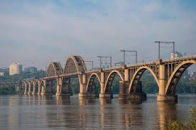У Дніпропетровську діє **5 мостів** через річку Дніпро.Найдовший - Кайдацький (1732 м). Найкрасивішим вважається Мерефо-Херсонський залізничний міст. Вигнутий, арочного типу, перекинутий через Дніпро над Монастирським островом. Наймолодший - Південний міст, відкритий в грудні 2000 р. Найстарший -  Амурський (Старий) міст, на момент закінчення будівництва в 1884 р. коштував близько 4 млн. рублів, більше ніж оцінювався на той момент весь Катеринослав.

**ІV. Підсумок уроку**.

Час уроку швидко сплив. Сподіваюсь, що отримана вами інформація, стане в нагоді. Ви продовжите цікавитися сторінками минулого рідного міста й дізнаєтеся ще багато цікавого: про найдовшу в Європі набережну, про метрополітен, про фонтани, «сімейну лавку», про мешканців міста. Ми матимемо змогу зустрітися з Еліною Заржицькою та Наталією Дев’яткою, які у своїй творчості теж висвітлюють минуле Дніпропетровська. Пропоную послухати фрагмент «Великий Луг над Дніпром. Казки та легенди».

**V. Оцінювання учнів.**

**VІ. Завдання додому:** намалювати ілюстрації до віршів Наталки Нікуліної.

**Роздруківки для учнів**

**Іван Сокульський**

Прозора посестро Дніпра,

що й досі ще течеш на мапах!

Твій слід я хочу відшукать,

твій слід, він тут згубився, в місті.

Тебе ж ковтнула прірва забуття,

тебе струїла пиха та байдужість,

тебе убила рабська блекота…

Чи ж ти воскреснеш, Річко?

-З’явись, прийди! І хвилею хлюпни…-

вуста шепочуть спрагло.

Дніпро без тебе пропада,

і годі чистої напиться…

Немає Річки! Світиться в душі

прозора назва – Половиця.

**Наталка Нікуліна**

**ПЕРВОМІСТО**

*Дніпропетровську присвячую*

Тут починалось місто…Сив-полин

Стелився безбережними степами.

Гарячий вітер землю цю палив

і смерчі пилові здіймав стовпами.

Шугали дикі лиси в бур’янах,

й на череві великі руки склавши,

дивилася праматір кам’яна,

собі цей пагорб вибравши на завше.

А місто зачинали не царі-

козацька почала його сірома:

вона селилась зроду на Дніпрі,

вона отут була у себе вдома.

А то вже потім дати, імена,

вельможі, архітектори, проспекти,

поклони, храми, креслення, проекти –

весь город, що на пагорбах зринав.

І не оркестри у міськім саду,

не учти, не бали та карнавали –

його живив козацький мудрий дух

тих перших, що зимівники заклали.

Дух не вмирав. Він пережив віки.

І скільки хочеш спогадів приклич:

в усі часи була та мить врочиста,

коли крізь сотні ликів і облич

уперше проглядало первомісто.

Карбуєм крок. Прскорюєм ходу.

Заграви плавок палахтять над нами.

І первоміста непоборний дух

Приходить в сни і віє полинами.

**Наталка Нікуліна**

**ПОРОГИ**

Дніпро такий, що і повітря синім

над ним здається. На роздоллі чути

сплеск негучний чаїного крила.

Під мирною славутною синню

сплять круточолі велетні-порги.

Колись вони уперті, людоборці,

Підводилися в ореолах піни,

І ревище йшло від них луною,

мов засторога непокірним людям,

тим лоцманам відважним українським,

які свідомо боротьбу з камінням

собі обрали за буденну працю.

Не раз трощило, рвало скрутні,

у вирі розпливалися колоди

і глибина ковтала плотогонів –

та лоцмани, однак, долали опір…

Хай міцно сплять пороги онімілі,

хай нині понад хвилями в’юнкими

не височать камінні перепони –

в житті їх досить.